Экскурсия в школьный краеведческий музей:

"Предки наших вещей"

Вступительное слово учителя: Добрый день, дорогие друзья! Сегодня мы приглашаем вас совершить небольшую экскурсию по нашему краеведческому музею. Экскурсию проведут наши экскурсоводы-краеведы.
Краевед 1:
Мир вам, гости дорогие,
Вы явились в добрый час
Встречу добрую и тёплую
Мы готовили для вас!
Краевед 2: Музей был открыт в 2000 году. Но до этого у нас существовал музейный уголок. В музее много экспонатов (более 1300) – это предметы быта которыми наши односельчане пользовались много лет назад. Собраны они краеведами с помощью учителей, учащихся, местных жителей.
Краевед 1: Народная мудрость гласит: “Не забывай старь – она новизну держит”.
В нашем музее: утюг, самовар,
Старинная прялка резная…
Да можно ль любить свой край
Не зная историю края?
Краевед 2:
Тут порой такое диво
Попадётся средь вещей…
Позавидует Ростовский
Краеведческий музей…
Здесь на этом материале,
Что собрали от души,
Хоть научную какую
Диссертацию пиши…
Краевед 1:
Собирая вещи предков,
Любим мы свой край сильней,
Нету школы без музея
Без истории своей!
Да музей создать не шутка –
Нужно много сил и лет,
Чтоб годиться мог музеем
Юный краевед!
Краевед 2: Сбор экспонатов музея продолжается. Наши экскурсоводы-краеведы проводят экскурсии, встречаются с ветеранами Великой Отечественной войны, с местными жителями. Затем оформляют альбомы, стенды о людях родного края и села, проводят экскурсии по музею для учеников младших классов и среднего звена, для гостей школы.
Краевед 1: Невозможно себе представить быт русской деревни без глиняной посуды - это крынки, горшки, корчаги, кувшины, латки, кубышки, горлачи, миски, чашки, плошки и даже рукомои. Благодаря тому, что глина была общедоступна, пластична как материал, и становилась жаропрочной после обжига, то изделия из неё имели самый широкий спектр применения.

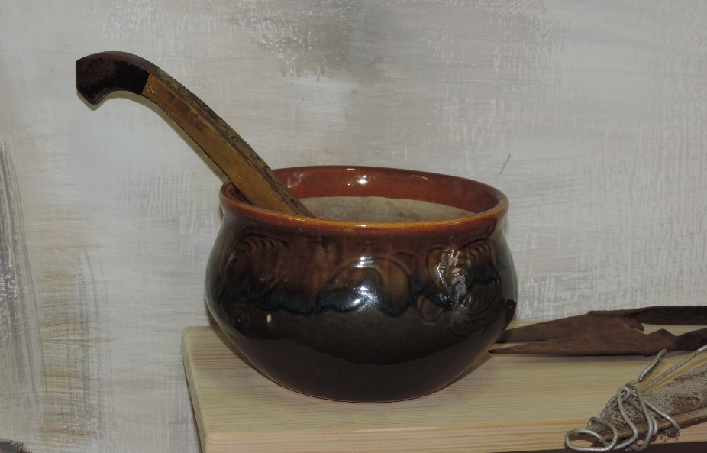
Крынка (кринка) – очень древний тип русского сосуда. По свидетельству археологов была известна ещё в X-XIII вв. В глиняных кринках обычно хранили и подавали на стол молоко или простоквашу. В зависимости от дополнительной обработки, кринки могли быть обварными, обливными (муравлёными), морёными, лощёными и киноваренными.
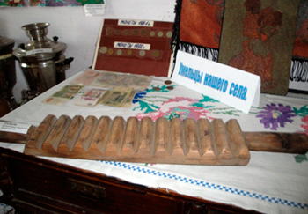
Краевед 2: Это орудие труда, играло не последнюю роль в повседневном крестьянском быту, к тому же являлось чисто женским - оно использовалось в домашнем хозяйстве - это рубель. Рубель использовался для разглаживания — “прокатывания” после стирки сухой холщовой ткани являясь, по сути, прообразом утюга. Для этого разглаживаемую ткань плотно накатывали на цилиндрической формы деревянный каток, а сверху прокатывали по плоской поверхности рабочей частью рубеля, который при этом с силой прижимали обеими руками за рукоять и противоположный конец.

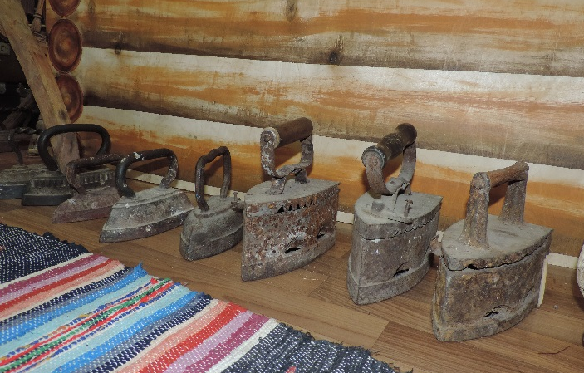
Краевед 1: Угольные утюги пришли на смену рубелям. Угольные утюги появились в петровские времена в XVII веке. Были они чугунными. Во внутреннюю полость таких утюгов насыпали горячие угли, после чего приступали к глажению белья. По мере остывания - угли меняли на новые. Самые же первые старинные утюги появились 2000 лет назад в Китае. Всего известно семь основных типов утюгов.

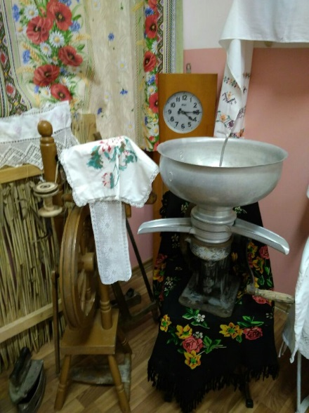
Краевед 2: Самопрялки пришли на смену старинным прялкам. Пряхе не надо было рукой вращать веретено для скручивания нити, теперь достаточно было нажатием ноги привести в движение колесо самопрялки и нить, скручиваясь, наматывалась на катушку.

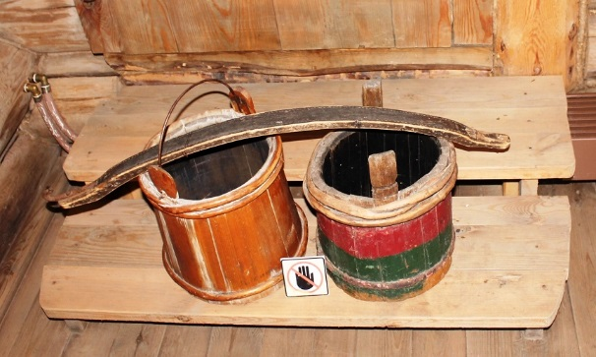
Краевед 1: Коромысло изготавливали из липы, осины, ивы, древесина которых отличается лёгкостью, гибкостью и упругостью. В быту русских крестьян наибольшее распространение получили гнутые коромысла в виде дуги.

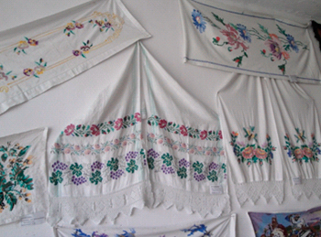
Краевед 2: Полотенце — "кусок полотна". В прошлом полотенца изготавливалось в домашних условиях изо льна. Выращенный лен теребили (тягали), мочили, сушили, трепали, чесали, затем пряли нить, из полученной нити ткали холсты, которые потом вышивали рукодельницы. Холсты для рушников выбеливались, для этого их развешивали или расстилали на солнце. Узор создавали из льняной нити, чередуя выбеленные и невыбеленные нити. Создание рушников диктовалось не только материальной, но и духовной культурой: использованием в обрядах, ритуалах, традициях. В зависимости от назначения определялся узор. Рушники выполняли также эстетическую функцию.
Рушник (полотенце) - узкое, богато декорированное полотнище домашнего производства. При стандартной ширине полотенец 39-42 см их длина составляла от 1 до 5 м. На концах старинные рушники украшали вышивкой, тканым цветным узором, кружевами.
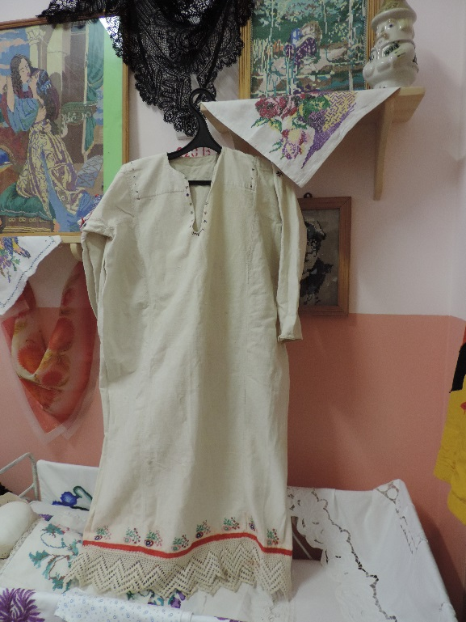
Краевед 1: Рубаха женская. Размер 44. Составная, сшитая из двух частей. Верхняя часть, "рукава", из тонкого домотканого льняного полотна. Воротник в виде невысокой стойки с застежкой на пуговицу, по центру груди прямой разрез. Рукава длинные, сужающиеся к запястьям.

Краевед 2: Предметы народного быта, каждодневно используемые в крестьянском хозяйстве, всегда являют собой сочетание красоты и практичности. Используя природные материалы, русский человек создал множество разнообразных, практичных, необходимых в крестьянском быту предметов. Короба и сундуки, зачастую украшенные росписью, закрывающиеся на замок, известны с Х-го века. Они предназначались для хранения различной одежды, приданного, украшений и ценной столовой утвари. По количеству сундуков и коробов судили о благосостоянии семьи.
Краевед 1: Кочерга, ухват, сковородник, хлебная лопата, помело - это предметы, связанные с очагом и печью.
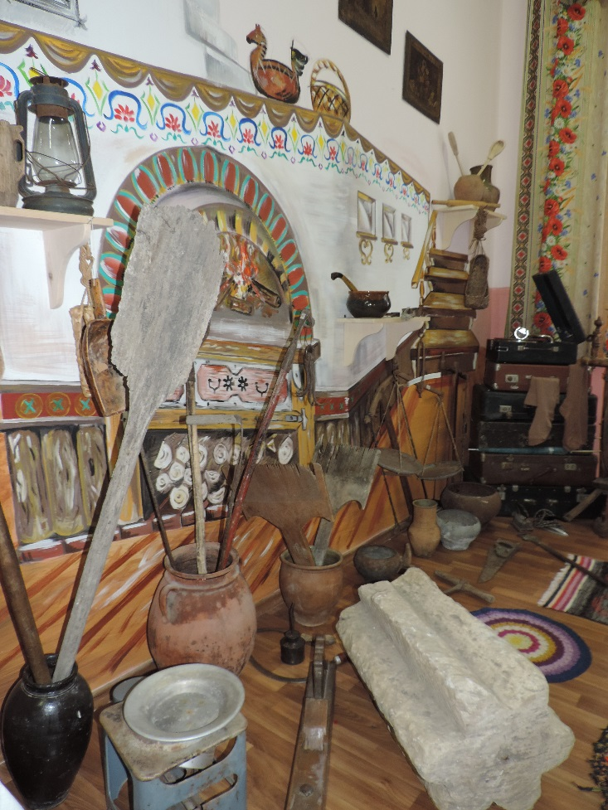
Кочерга - это короткий толстый железный прут с загнутым концом, который служил для размешивания углей в печи и сгребания жара. С помощью ухвата передвигали горшки и чугунки в печи, их также можно было вынуть или установить в печь. Он представляет собой металлическую дужку, укрепленную на длинной деревянной рукояти. Перед посадкой хлебов в печь под печи очищали от угля и золы, подметая его помелом.

Краевед 2: А сейчас небольшая викторина по материалам нашей экскурсии. Мы с вами определим самого активного и внимательного посетителя нашего музея, который получит памятное удостоверение.
Примерные вопросы викторины.
- Когда был открыт наш музей?
- Какой материал использовали для изготовления посуды? Почему?
- Для чего служил рубель?
- Почему утюг называли угольным?
- Что такое коромысло?
- Какой узор использовали при вышивке полотенец?
- Что хранили в сундуках?
- Какую роль в хозяйстве выполнял ухват?
- Какие изделия делали из древесины?
Учитель: Великий советский географ Н.Н. Баранский сказал: “Чтобы любить свою Родину, надо хорошо её знать”. Наша экскурсия подошла к концу, но краеведческая работа продолжается. Мы надеемся, что вы не окажетесь равнодушными к тому, о чём узнали сегодня. Земля, на которой мы живём, таит в себе много загадок и исторических находок. Любите свой край, свою станицу, делайте её лучше, красивее. Спасибо вам всем за внимание.

